案 由：據高雄市政府函報，該市茂林區區長宋能正兼任多納文化藝術工作坊及古木拉民宿負責人，涉違反公務員服務法第13條規定，爰依公務員懲戒法第2條及第24條規定，移請本院審查等情案。

調查意見：
據高雄市政府函送，為該市茂林區區長宋能正兼任多納文化藝術工作坊及古木拉民宿負責人，涉違反公務員服務法第13條規定，爰依公務員懲戒法第2條及第24條規定，移請本院審查。經高雄市政府及財政部高雄國稅局旗山稽徵所函復資料，另於民國(下同)107年2月26日詢問高雄市茂林區區長宋能正、人事管理員黃譯鋒、高雄市政府民政局人事室主任謝保釧，復經本院派員於107年3月22日前赴高雄市茂林區多納里現地訪查，業經調查完竣，茲將調查意見臚述如下：

宋能正自103年12月25日起經選舉當選高雄市茂林區區長任職迄今，其於任職期間雖有掛名已辦理停業之多納文化藝術工作坊負責人，及未辦理停業之古木拉民宿負責人，然查相關實證發現該2商業於宋能正任職期間內並無營業事實，是以高雄市政府及宋能正本人所稱其並未就該2商業為實際經營行為，即屬可採，參照公務員懲戒委員會105年度鑑字第13652號議決、104年度鑑字第13253號議決之意旨，核與公務員服務法第13條第1項規定並無相違。

按公務員服務法第13條第1項規定：「公務員不得經營商業或投機事業，但投資於非屬其服務機關監督之農、工、礦、交通或新聞出版事業，為股份有限公司股東，兩合公司之有限責任股東，或非執行業務之有限公司股東，而其所有股份總額未超過其所投資公司股本總額百分之十者，不在此限。」惟公務員是否經營商業，應實質認定，依公務員懲戒委員會(下稱公懲會)99年度鑑字第11610號、104年度鑑字第13215號議決意旨，公務員於任公職期間，公司已報准停業，無經營商業之事證者，可認為該公司事實上已歇業，且該公務員實質上不可能兼營商業，應為未兼營商業之認定。另公司或商業雖未報請停業，如有實證可認無營業事實，即無從認有經營商業之行為，公懲會105年度鑑字第13652號議決意旨(主要以經稅捐機關認定已擅自歇業他遷不明之情形)及公懲會104年度鑑字第13253號議決意旨 (主要以營業稅每月查定銷售額均未達營業稅起徵點，尚無營業稅應納稅額之情形)可資參照。

復依據地方制度法第83條之2規定，高雄市茂林區係屬直轄市山地原住民區，為地方自治團體，設區民代表會及區公所，分別為山地原住民區之立法機關及行政機關，依本法辦理自治事項，並執行上級政府委辦事項。山地原住民區之自治，除法律另有規定外，準用地方制度法關於鄉（鎮、市）之規定。故山地原住民區區長亦準用地方制度法第84條規定：「直轄市長、縣(市)長、鄉(鎮、市)長適用公務員服務法；其行為有違法、廢弛職務或其他失職情事者，準用政務人員之懲戒規定。」宋能正於103年12月25日起任職高雄市茂林區區長，亦準用公務員服務法及公務員懲戒法有關政務人員之懲戒規定。

本件高雄市政府移送要旨略謂：

高雄市茂林區公所查詢公務人員兼職查核平台，區長宋能正有3筆兼職資料，其中2筆為兼任多納文化藝術工作坊負責人屬停業狀態，1筆為兼任古木拉民宿負責人則仍在營業中。

宋能正辯稱於任公職(103年12月25日)前負責上開2商號，惟任職區長期間無相關營業事實，係因不諳兼職規定誤認無營業事實即屬無兼職，而未於任職前解任或辦理歇業登記，於本次查核後即行辦理歇業及註銷稅籍登記等語，經查:

多納文化藝術工作坊
98年八八風災後設備完全損毀無法營業；100年5月9日向財政部高雄國稅局旗山稽徵所申請異動撤銷登記，106年5月24日向高雄市政府經濟發展局申請並經核准完成歇業登記。

古木拉民宿
98年八八風災後因設備損毀交通中斷無法營業；於105年8月19日向高雄市政府申請暫停營業，且逾暫停營業期間屆滿後無申請復業事實，另於106年5月23日向財政部高雄國稅局申請並經核准註銷稅籍登記。

經審視宋能正兼職情形，係屬銓敘部104年8月6日部法一字第1044005116號函所稱公務員兼職態樣序號(五)「兼任停業中公司(商號)負責人、董事及監察人」(多納文化藝術工作坊部分)及序號(六)「兼任未申請停業，惟查無營業事實之公司(商號)負責人、董事及監察人」(古木拉民宿部分)，應予移送懲戒，惟考量宋能正之2兼職於八八風災後已無營業事實，未有影響本職業務執行情形，且宋能正係不諳兼職規定而未辦理歇業或註銷稅籍登記，已於知悉兼職規定後辦理完竣，情節似未達應予停職之必要。

高雄市政府於移送書中所稱宋能正區長於區長任期內，就多納文化藝術工作坊及古木拉民宿二者並無相關營業事實等情，尚堪認定。
經本院調取多納文化藝術工作坊、古木拉民宿之商業登記及稅籍資料，及宋能正本人之個人綜合所得稅核定資料互核，並經本院詢問宋能正區長及高雄市政府相關人員，復經本院派員赴現地履勘訪查情形略以：

多納文化藝術工作坊部分

商業登記部分，依據高雄縣政府營利事業統一發證設立登記申請書(收文號：0949006283)、歷次商業登記抄本記載，負責人宋能正以資本額新臺幣(下同)5,000元申請多納文化藝術工作坊獨資商號設立(統一編號：21628350)，於94年4月28日核准設立。於98年8月8日至99年8月7日停業，並依高雄市政府經濟發展局106年5月24日高市經發商字第10660854700號函，核准歇業登記。

然而有關稅籍登記部分，依據財政部高雄國稅局提供多納文化藝術工作坊營業稅籍查詢資料，該行號於94年5月2日為設立登記，98年8月8日至99年8月7日申請停業登記，99年9月8日記載擅自歇業他遷不明。又財政部高雄國稅局旗山稽徵所曾於100年4月13日財高國稅旗營業字第1000002005號函通知多納文化藝術工作坊已未在登記營業地址營業，請依規定於期間內申請變更登記或註銷登記，逾期將撤銷營業登記。復經本院詢問宋能正，渠稱稅捐機關有派人來看，故已於100年5月9日向財政部高雄國稅局辦理撤銷營業登記等語。

宋能正自99年以後即無來自該工作坊之相關所得
依據財政部高雄國稅局旗山稽徵所107年1月11日函復宋能正歷年綜合所得稅核定通知書及細項資料顯示，宋能正97年度、98年度雖有來自多納文化藝術工作坊之營利所得分別為52,081元、31,220元，惟自99年起即無來自該工作坊之相關所得。

綜據上開事證，多納文化藝術工作坊經稅捐稽徵機關認定於99年9月8日起即已擅自歇業他遷不明，復自99年後亦查無宋能正有來自該工作坊之所得，宋能正亦依稅捐機關通知於100年5月9日即辦理撤銷營業登記，是以高雄市政府移送意旨稱該工作坊無實際營業事實，尚堪認定。

古木拉民宿部分

有關商業登記部分，據高雄市政府107年1月29日高市府人力字第10730072600號函檢送古木拉民宿之設立申請、發照、各類變更登記及停、復業登記狀況如下表：
- 古木拉民宿登記情況表
發文日期 | 事項 | 備註
91.12.27 | 核發民宿登記申請書 | 91.9.16向原高雄縣政府申請民宿登記
94.5.11 | 換發民宿登記申請書 | 配合政府公文書由直式換為橫式。
100.10.7 | 核准暫停營業 | 暫停營業期間：  100.9.13-101.8.31
101.2.7 | 核准復業
105.8.23 | 核准暫停營業 | 暫停營業期間：  105.8.20-106.8.19
106.9.12 | 核准展延暫停營業 | 展延暫停營業期間：  106.8.20-107.8.19
106.9.29 | 核准註銷登記
資料來源：高雄市政府。

有關營業登記部分，依據財政部高雄國稅局旗山稽徵所107年1月11日財高國稅旗綜字第1070700043號書函檢送資料，有關古木拉民宿之營業登記及課稅核定情形略以：

依「營稅事業所得稅-小營所稅核定系統」查詢，古木拉民宿100年至105年間，每月均經稅捐稽徵機關核定各月銷售額13,800元，全年銷售額165,600元，全年所得額9,936元。

古木拉民宿於106年5月23日註銷營業登記。

高雄市政府移送書則認古木拉民宿營業稅查定課徵銷售證明，年查定稅額自103年度至106年度皆為0元，似無營業事實。

本院詢問宋能正，其辯稱在103年上任區長時，民宿已7、8年未營業，之所以未辦理相關規定，除未注意外，其夫人因中風，為貼補家用，乃兼做便當，有時以民宿店章使用於一般收據上。然而便當的營收不多，向來只有固定查估的部分等語。高雄市政府人事室主任謝保釧則於本院證稱：據宋能正稱八八風災後路沒好民宿一直沒營業，至於100年民宿要復業，恐係因民宿管理辦法之規定，但是當時沒有溫泉可能也沒商機，故認定沒有營業，古木拉民宿還有收入是因沒有辦理稅籍登記撤銷，故有最低所得額之認定，雖然宋區長說太太有做便當，但是可能極小額，故也未達到基本營業額等語。另高雄市茂林區公所人事管理員黃譯鋒亦於本院證稱：我們有做民宿評比，那古木拉民宿是的確沒有在營業了。我們在優良商家評比時，根本沒有古木拉民宿的名字，因為它沒有在營業。那個是在105年左右，因為我有被找去一起當評審委員。大概在105年9月1日之前，因為我是在代理人事管理員時就參加評比委員了等語。

經本院於107年3月22日派員前往高雄市茂林區多納里多納巷90-2號(即多納文化工作坊、古木拉民宿所在地)現地履勘及訪查情形，尚查無營業事實。

現場履勘照片

民宿後側及民宿招牌，下方張貼海報文宣，載述高雄縣政府(縣市合併前)與茂林鄉公所相關服務訊息。

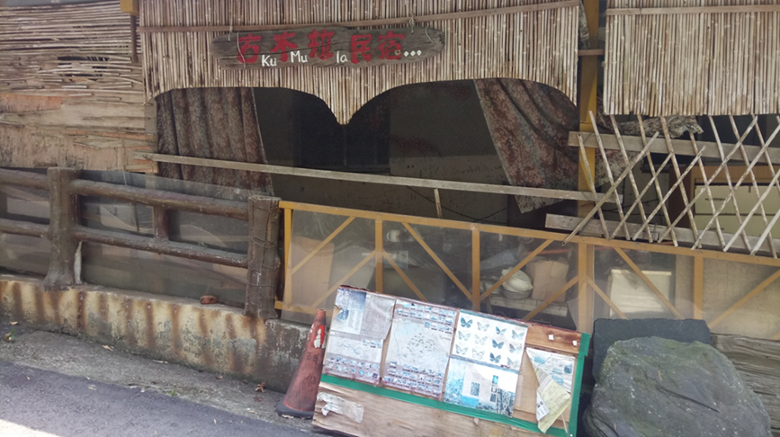

後側壁牆留有92年住宿訪客之留言

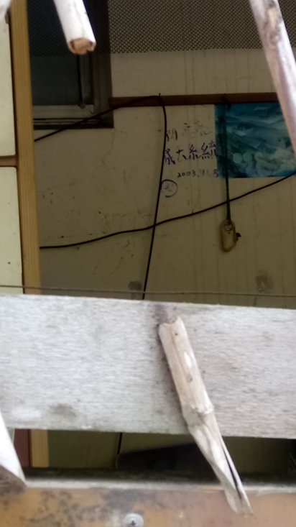

民宿左後側堆放桌椅及物品
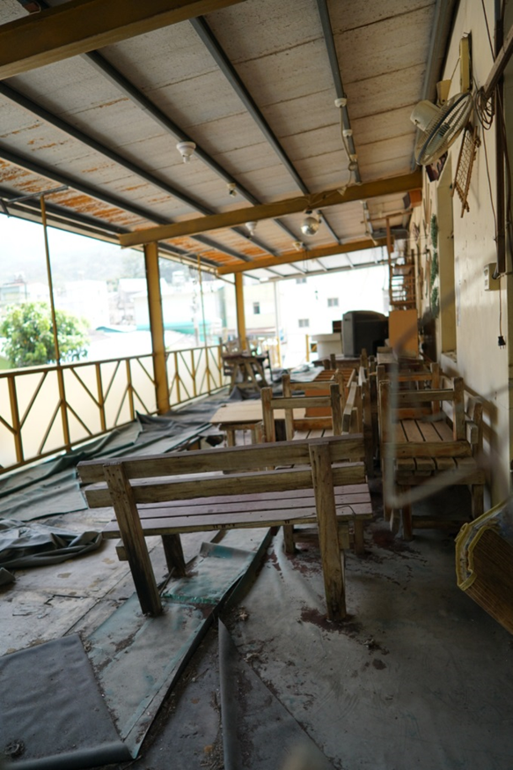

本院調查人員於當地以遊客身分訪談情形

經訪談當地派出所人員，其等稱當地目前民宿全部都沒生意，古木拉民宿已經倒了，並推薦另家民宿業者A。

經訪談當地特產小吃業者，其稱不清楚古木拉有無營業，因為八八水災後都沒在營業了，目前比較有在營業的民宿係B業者。

經訪談當地部落健康文化工作站人員，其稱不知道古木拉民宿有無營業，請自行電話詢問。

綜據上述事證資料，古木拉民宿商業登記部分，雖在八八風災後之100年9月13日至101年8月31日有申請停業登記，惟101年2月7日則經核准復業，至105年8月20日始又暫停營業。則自103年12月25日至105年8月19日期間，單就此言，宋能正似構成任公職而掛名兼任古木拉民宿負責人，而古木拉民宿及至106年5月23日註銷營業登記、106年9月29日註銷民宿登記。然參考古木拉民宿之實際營業狀況，依據稅捐稽徵機關提供資料，100年至105年核定每月銷售額13,800元，全年銷售額165,600元，此係因每月銷售額未達起徵點或為免稅營業人，故營業稅年查定稅額均為0，而依規定核定營利所得歸課綜合所得稅，故宋能正103年度至105年度均有來自古木拉民宿之營利所得為9,936元(165,600*0.06純益率)。亦即稅捐機關並無實地查訪有無營業情形，僅係該民宿仍登記營業估定銷售額所致。又宋能正本人就此固然曾自稱其夫人為貼補家用而於其岳母處(不在古木拉民宿)賣便當並使用該店店章，惟此係其夫人所為，非可謂宋能正有實際進行商業行為，且古木拉民宿之100年至105年營業所得既均未達起徵點，足見縱有販售便當餐食，亦屬小額，且亦非經營民宿之行為，此部分高雄市政府人事室主任謝保釧於本院之說明亦可參酌，另高雄市茂林區公所人事管理員黃譯鋒亦證述於105年辦理民宿評比時就沒有古木拉民宿的名字了，因此根本沒有在營業等語足證。末參以本院派員履勘及訪談之情形，於履勘照片中亦見諸古木拉民宿所留存之觀光海報均為高雄市縣市合併前所製作，遊客留言亦為西元2003年所留，且現場實際並無營業情狀，復經訪談當地派出所員警、小吃店商家及部落健康文化工作站，均不知古木拉民宿現有營業事實，是以高雄市政府移送意旨稱該民宿並無實際營業事實，亦堪認定。

綜上論述，高雄市政府於移送書中所稱宋能正區長於區長任期內，就多納文化藝術工作坊及古木拉民宿二者並無相關營業事實等情，足堪認定。

綜上，宋能正自103年12月25日起經選舉當選高雄市茂林區區長任職迄今，其於任職期間雖有掛名已辦理停業之多納文化藝術工作坊負責人，及未辦理停業之古木拉民宿負責人，然既查有相關實證可證該2商業於宋能正任職期間內並無營業事實，是以高雄市政府及宋能正本人所稱其並未就該2商業為實際經營行為，即屬可採，參照公懲會105年度鑑字第13652號議決(主要以經稅捐機關認定已擅自歇業他遷不明之情形)、104年度鑑字第13253號議決(主要以營業稅每月查定銷售額均未達營業稅起徵點，尚無營業稅應納稅額之情形)之意旨，核與公務員服務法第13條第1項規定並無相違。

處理辦法：

調查意見函復高雄市政府後結案存查。

檢附派查函及相關附件，送請內政及少數民族委員會、教育及文化委員會聯席會議處理。

調查委員：章仁香
陳小紅
江綺雯

古木拉民宿屬小規模營利事業，依所得稅法第71條第2項後段之規定：「其為小規模營利事業者，無須辦理結算申報，由稽徵機關核定其營利事業所得額，直接歸併獨資資本主或合夥組織合夥人之營利所得，依本法規定課徵綜合所得稅。」古木拉民宿經稅捐稽徵機關核定全年銷售額165,600元，及依財政部所訂之所得額標準6%，核定全年所得額9,936元。
依據90年12月12日交通部(90)交路發字第00094號令發布之民宿管理辦法第19條規定：「民宿經營者，暫停經營一個月以上者，應於十五日內備具申請書，並詳述理由，報請該管主管機關備查。前項申請暫停經營期間，最長不得超過一年，其有正當理由者，得申請展延一次，期間以一年為限，並應於期間屆滿前十五日內提出。暫停經營期限屆滿後，應於十五日內向該管主管機關申報復業。未依第一項規定報請備查或前項規定申報復業，達六個月以上者，主管機關得廢止其登記證。」

